Projet LU2IN002 - 2021-2022
Numéro du groupe de TD/TME : 4

Nom : Rivière | Nom :
Prénom : Natacha | Prénom :
N° étudiant : 28706745 | N° étudiant :

Thème choisi (en 2 lignes max.)
Jeu dont le but est de s’acheter un repas sans dépasser un budget défini, sans connaître le prix des aliments.

Schéma UML des classes vision fournisseur (dessin “à la main” scanné ou photo acceptés)
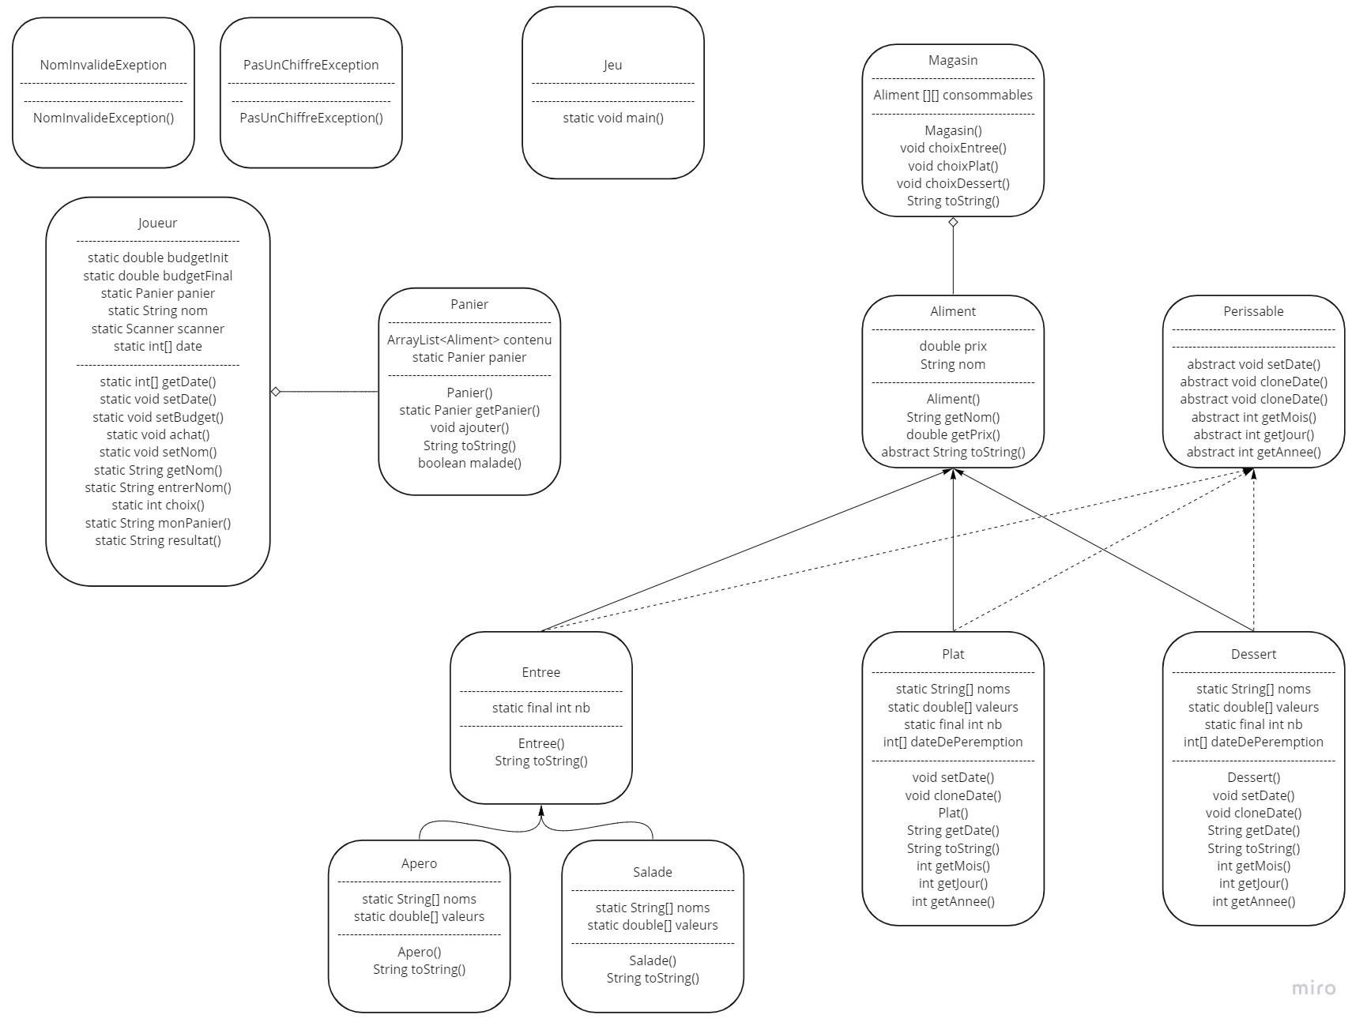

Checklist des contraintes prises en compte: | Nom(s) des classe(s) correspondante(s)
Classe contenant un tableau ou une ArrayList | Panier
Classe avec membres et méthodes statiques | Joueur, Entree, Plat, Dessert
Classe abstraite et méthode abstraite | Aliment
Interface | Perissable
Classe avec un constructeur par copie ou clone() | Aliment
Définition de classe étendant Exception | NomInvalideException, PasUnChiffreException
Gestion des exceptions | Joueur
Utilisation du pattern singleton | Panier

Présentation brève de votre projet (max. 10 lignes) : texte libre expliquant en quoi consiste votre projet.
Ce projet est un jeu dont le but est de constituer un repas, composé d’une entrée, d’un plat et d’un dessert, sans dépasser un budget donné aléatoirement.
Le joueur entre son nom et la date du jour. Puis le jeu lui attribue aléatoirement un budget compris entre 5 et 20 euros. Il a ensuite le choix entre 6 entrées, puis 6 plats et 6 desserts. Le joueur choisit en entrant un chiffre entre 1 et 6. Il faut alors faire attention aux dates de péremption. On perd si on achète un aliment périmé.
L’aliment s’ajoute alors le panier et décrémente le budget (sans que le joueur le voie). Une fois que l’utilisateur a sélectionné tout un repas, si son budget restant est positif et qu’il n’a pas d’aliment périmé, il gagne. Il perd sinon.

Copier / coller vos classes et interfaces à partir d'ici :

public abstract class Aliment{
protected double prix;
protected String nom;

public Aliment(String nom, double prix){
this.nom=nom;
this.prix=prix;
}

public Aliment(Aliment a){
this(a.getNom(), a.getPrix());
}

public String getNom(){
return nom;
}

public double getPrix(){
return prix;
}
public abstract String toString();
}

public class Dessert extends Aliment implements Perissable{
private static String[] noms={"Mousse au chocolat", "Eclair au chocolat","Salade de fruits", "Crepes sucrees", "Yaourt nature", "Yaourt sucre",
"Tarte aux pommes", "Crumble banane chocolat", "glace a la vanille", "mousse a la maracudja", "Charlotte aux fraises", "Brownie", "Pomme", "banane", "Glaces Ben and jerry's"};
private static double[] valeurs={5, 2, 1.5, 2, 0.8, 0.85, 4, 5, 3.5, 7, 8, 1.5, 0.2, 0.25, 4.5};
public static final int nb = 15;
private int[] dateDePeremption;

public void setDate(int[] dateDePeremption){
dateDePeremption[2]=(int)(Math.random()*2+2021);
int mois=(int)(Math.random()*12+1);
dateDePeremption[1]=mois;

if (mois==2){
dateDePeremption[0]=(int)(Math.random()*28+1);
} else {
if (((mois<8)&&(mois%2==1))||((mois>7)&&(mois%2==0))){
dateDePeremption[0]=(int)(Math.random()*31+1);
} else {
dateDePeremption[0]=(int)(Math.random()*30+1);
}
}
}

public void cloneDate(int jour, int mois, int annee){
dateDePeremption[0]=jour;
dateDePeremption[1]=mois;
dateDePeremption[2]=annee;
}

public Dessert(String nom, double num){
super(nom, num);
dateDePeremption= new int[3];
setDate(dateDePeremption);
}

public Dessert(int num){
this(noms[num], valeurs[num]);
}

public Dessert(Aliment a){
this(a.getNom(), a.getPrix());
}

public String getDate(){
return dateDePeremption[0]+"."+dateDePeremption[1]+"."+dateDePeremption[2];
}

public String toString(){
return "Dessert : "+nom+"\n\t"+getDate()+"\n";
}
public int getMois(){
return dateDePeremption[1];
}
public int getJour(){
return dateDePeremption[0];
}
public int getAnnee(){
return dateDePeremption[2];
}
}

public class Entree extends Aliment{
private static String[] noms={"Tomate-mozza", "Tarama & blinis", "Pringles gout barbecue", "Terrine de sanglier", "Avocat",
"Verrine avocat, fromage a la creme et saumon fume", "saumon fume", "veloute de petits poids"};
private static double[] valeurs={3, 5.5,4.5, 6.5, 1, 2, 8, 2.85};
public static final int nb = 8;

public Entree(String nom, double num){
super(nom, num);

}

public Entree(int num){
this(noms[num], valeurs[num]);
}

public Entree(Aliment a){
this(a.getNom(), a.getPrix());
}

public String toString(){
return "Entree : "+nom+"\n";
}
}

public class Jeu{

public static void main(String[] args) {

String consigne = "Vous allez devoir choisir une entree, un plat et un dessert dans les items proposes par la suite.\n";
consigne+="Vous allez avoir un budget alloue, essayez de choisir des aliments pour vous constituer un repas sans depasser ce budget.\n";
consigne+="ATTENTION, certains aliments ont une date de peremption, vous perdez si vous achetez un produit perime.\n";
consigne+="Cette date est inscrite sous le nom de l'article.\n Puisse le sort vous etre favorable.\n";

Joueur.setNom();
Joueur.setDate();
System.out.println("Nous sommes donc le " +Joueur.getDate()[0]+"."+Joueur.getDate()[1]);
System.out.println(consigne);
Joueur.setBudget(20);
Magasin m = new Magasin();

m.choixEntree();
m.choixPlat();
m.choixDessert();

System.out.println(Joueur.monPanier());

System.out.println(Joueur.resultat());
}
}

import java.text.NumberFormat;
import java.util.Scanner;
import java.util.ArrayList;

public class Joueur{
private static double budgetInit;
private static double budgetFinal;
private static Panier panier= Panier.getPanier();
private static String nom;
private static Scanner scanner = new Scanner(System.in);
private static int[] date;

public static int[] getDate(){
return date;
}

public static void setDate(){
date = new int[3];
date[2] = 2021;
int jour = -1;
while ((jour<1) || (jour>31)){
if (jour > 31){
System.out.println("Veuillez entrer un chiffre compris entre 1 et 31.");
}
jour =-1;
try {
System.out.println("Quel la date du jour? (Entrez un chiffre entre 1 et 31)");
if (scanner.hasNextInt()){
jour = scanner.nextInt();
}
else throw new PasUnChiffreException();
System.out.println("Vous avez entre le numero "+ jour);
}
catch(PasUnChiffreException e) {
System.out.println(e.getMessage()+" Entrez un nombre entier.");
scanner.nextLine();
}
}
date[0]=jour;

int mois = -1;
while ((mois<1) || (mois>12)){
if (mois > 12){
System.out.println("Veuillez entrer un chiffre compris entre 1 et 31.");
}
mois =-1;
try {
System.out.println("Quel est le mois? (Entrez un chiffre entre 1 et 12)");
if (scanner.hasNextInt()){
mois = scanner.nextInt();
}
else throw new PasUnChiffreException();
System.out.println("Vous avez entre le numero "+ mois);
}
catch(PasUnChiffreException e) {
System.out.println(e.getMessage()+" Entrez un nombre entier.");
scanner.nextLine();
}
}
date[1]=mois;
}

public static void setBudget(double max){
budgetInit=Math.random()*(max-5)+5;
budgetFinal=budgetInit;
String s = NumberFormat.getInstance().format(budgetInit);
System.out.println("Votre budget est : "+s);
}

public static void achat(Aliment a){
budgetFinal -= a.getPrix();
try {
panier.ajouter(a);
}
catch (Exception e){
System.out.println("Erreur d'ajout au panier, a n'est pas un aliment");
}
}

public static void setNom(){
while ((nom==null)||(nom=="")){
try{
System.out.println("Comment vous appelez vous?");
nom= scanner.nextLine();
entrerNom(nom);
System.out.println("Bienvenue "+ nom);
}
catch(NomInvalideException e){
System.out.println(e.getMessage() + " Je doute que ce soit reelement votre nom");
}
}
}

public static String getNom(){
return nom;
}

public static String entrerNom(String nom) throws NomInvalideException{
if (nom==""){
throw new NomInvalideException();
}
else {
return nom;
}
}

public static int choix(){
int choix = -1;
while ((choix<1) || (choix>6)){
if (choix > 6){
System.out.println("Veuillez entrer un chiffre compris entre 1 et 6.");
}
choix =-1;
try {
System.out.println("Quel est votre choix ? (Entrez un chiffre entre 1 et 6)");
if (scanner.hasNextInt()){
choix = scanner.nextInt();
}
else throw new PasUnChiffreException();
System.out.println("Vous avez choisi le numero "+ choix);
}
catch(PasUnChiffreException e) {
System.out.println(e.getMessage()+" Entrez un nombre entier.");
scanner.nextLine();
}
}
return choix-1;
}

public static String monPanier(){
return panier.toString();
}

public static String resultat(){
boolean malade = panier.malade(date[2], date[1], date[0]);
if ((budgetFinal > 0)&&(!malade)){
String s = NumberFormat.getInstance().format(budgetInit);
String s1 = NumberFormat.getInstance().format(budgetFinal);
return "Felicitation "+nom+",\nVous avez gagne, vous aviez "+s+" euros et avec vos achats vous repartez avec un repas complet et "+s1+" euros.";
}
else {
if (malade){
return nom + " ici, le probleme n'est pas tant de gerer votre budget mais plutot de regarder les dates de peremption des produits. Vous etes bon pour une intoxication alimentaire a ce rythme.";
}
else {
String s1 = NumberFormat.getInstance().format(budgetFinal);
return "Je suis navre "+nom+",\nVous ne pouvez pas passer la caisse, vous avez vu trop grand. Votre budget etait trop restreint. \nVous avez PERDU, vous avez "+s1+ "euros.";
}
}
}
}

public class Magasin{
private Aliment [][] consommables;

public Magasin(){
consommables = new Aliment[3][];
consommables[0] = new Aliment[6];
int e;
consommables[1] = new Aliment[6];
int p;
consommables[2] = new Aliment[6];
int d;
for (int i=0; i<6; i++){
e = (int) (Math.random()*Entree.nb);
consommables[0][i]=new Entree(e);
p = (int) (Math.random()*Plat.nb);
consommables[1][i]=new Plat(p);
d = (int) (Math.random()*Dessert.nb);
consommables[2][i]=new Dessert(d);
}
}

public void choixEntree(){
System.out.println("Vous pouvez choisir entre ces six entrees :");
for (int i=0; i<6; i++){
System.out.println(i+1 + ": "+consommables[0][i]);
}
int choix = Joueur.choix();
System.out.println("Vous avez choisi d'acheter l'item suivant : \n"+ consommables[0][choix].toString());
Joueur.achat(consommables[0][choix]);
}

public void choixPlat(){
System.out.println("Vous pouvez choisir entre ces six plats :");
for (int i=0; i<6; i++){
System.out.println(i+1 + ": "+consommables[1][i]);
}
int choix = Joueur.choix();
System.out.println("Vous avez choisi d'acheter l'item suivant : \n"+ consommables[1][choix].toString());
Joueur.achat(consommables[1][choix]);
}

public void choixDessert(){
System.out.println("Vous pouvez choisir entre ces six desserts :");
for (int i=0; i<6; i++){
System.out.println(i+1 + ": "+consommables[2][i]);
}
int choix = Joueur.choix();
System.out.println("Vous avez choisi d'acheter l'item suivant : \n"+ consommables[2][choix].toString());
Joueur.achat(consommables[2][choix]);
}

public String toString(){
String s="Je suis un magasin contenant :\n";
for (int j=0; j<3; j++){
for (int i=0; i<6; i++){
s+=consommables[j][i].getNom()+ " coutant :\t "+ consommables[j][i].getPrix()+"\n";
}
}
return s;
}
}

public class NomInvalideException extends Exception{
public NomInvalideException(){
super("Le nom est vide");
}
}

import java.util.ArrayList;

public class Panier{
private ArrayList<Aliment> contenu;

private Panier(){
contenu = new ArrayList<Aliment>();
}

private static Panier panier = new Panier();

public static Panier getPanier(){
return panier;
}

public void ajouter(Aliment a) throws Exception{
if (a instanceof Entree){
Aliment b = new Entree(a);
contenu.add(b);
}
else {
if (a instanceof Plat){
Perissable al = (Perissable) a;
Plat b = new Plat(a);
b.cloneDate(al.getJour(), al.getMois(), al.getAnnee());
Aliment y = (Aliment) b;
contenu.add(y);
}
else {
if (a instanceof Dessert){
Perissable al = (Perissable) a;
Dessert b = new Dessert(a);
b.cloneDate(al.getJour(), al.getMois(), al.getAnnee());
Aliment c = (Aliment) b;
contenu.add(c);
}
else {
throw new Exception();
}
}
}
}

public String toString(){
String s = "Votre panier contient :\n";
for (int i=0; i<contenu.size(); i++){
s+=contenu.get(i).toString();
}
return s;
}

public boolean malade(int annee, int mois, int jour){
for (int i=0; i<contenu.size(); i++){
if (contenu.get(i) instanceof Perissable){
Perissable c=(Perissable)(contenu.get(i));
if (c.getAnnee()==annee){
if (c.getMois()<mois){
return true;
}
else {
if((c.getJour()<jour)&&(c.getMois()==mois)){
return true;
}
}
}
}
}
return false;
}
}

public class PasUnChiffreException extends Exception{
public PasUnChiffreException(){
super("Ceci n'est pas un chiffre.");
}
}

public interface Perissable{

public void setDate(int[] dateDePeremption);
public void cloneDate(int jour, int mois, int annee);
public String getDate();
public int getMois();
public int getJour();
public int getAnnee();
}

public class Plat extends Aliment implements Perissable{
private static String[] noms={"Pizza 4 fromages", "Boeuf Bourgignon", "Poulet au curry", "Quiche lorraine", "Crepe complete",
"Grattin de pomme de terres", "Patates douces au four", "Poulet roti", "Oeuf, bacon", "Pates au thon", "Homard", "Tartare de boeuf", "Risotto de poulet",
"Risotto de cepes", "Salade de poivrons marines","Sandwich poulet-crudites", "Croque monsieur"};
private static double[] valeurs={4.5, 11.5, 7, 4, 5, 4.5, 1.5, 9.20, 2.5, 1.2, 35, 8.2, 6, 8, 2.6, 1.1, 0.9};
public static final int nb = 17;
private int[] dateDePeremption;

public void setDate(int[] dateDePeremption){
dateDePeremption[2]=(int)(Math.random()*2+2021);
int mois=(int)(Math.random()*12);
dateDePeremption[1]=mois;

if (mois==2){
dateDePeremption[0]=(int)(Math.random()*28+1);
} else {
if (((mois<8)&&(mois%2==1))||((mois>7)&&(mois%2==0))){
dateDePeremption[0]=(int)(Math.random()*31+1);
} else {
dateDePeremption[0]=(int)(Math.random()*30+1);
}
}
}

public void cloneDate(int jour, int mois, int annee){
dateDePeremption[0]=jour;
dateDePeremption[1]=mois;
dateDePeremption[2]=annee;
}

public Plat(String nom, double num){
super(nom, num);
dateDePeremption= new int[3];
setDate(dateDePeremption);
}

public Plat(int num){
this(noms[num], valeurs[num]);
}

public Plat(Aliment a){
this(a.getNom(), a.getPrix());
}

public String getDate(){
return dateDePeremption[0]+"."+dateDePeremption[1]+"."+dateDePeremption[2];
}

public String toString(){
return "Plat : "+nom+"\n\t"+getDate()+"\n";
}
public int getMois(){
return dateDePeremption[1];
}
public int getJour(){
return dateDePeremption[0];
}
public int getAnnee(){
return dateDePeremption[2];
}
}

import java.util.Scanner;

public class TestJeu{
public static void main(String[] args) {
Joueur.setNom();

System.out.println(Joueur.getNom()+", vous etes invite a venir jouer avec nous.");

int choix = Joueur.choix();
System.out.println(choix);
Magasin m = new Magasin();

System.out.println(m.toString());
}
}

